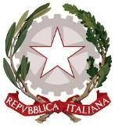
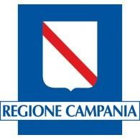

ISTITUTO COMPRENSIVO STATALE
“N. Iannaccone”
Via Ronca 11 - 83047 LIONI (AV)
CON PLESSO E SEZIONI ASSOCIATE DI SCUOLA DELL’INFANZIA, PRIMARIA E SEC. DI 1° GRADO DI TEORA (AV) AVIC86000T - C.F.91007490641 - C.U.
Fatt.UFIV4S Sito web: www.iclioni.edu.it
tel/fax: 082742046 tel: 0827270275 e-mail: avic86000t@istruzione.it e-mail pec:
avic86000t@pec.istruzione.it
Scuola dell’infanzia e scuola primaria | Via Ronca 11 | 83047 Lioni (AV) | Tel/Fax Segreteria 082742046
Scuola secondaria 1°grado | Via Ronca 20 | 83047 Lioni (AV) | Tel. 082742015
Scuola dell’infanzia, primaria e secondaria 1°grado | Largo Europa 10 | 83056 Teora (AV) | Tel. 082751077

Allegato alla Circolare n. 302/a.s. 2021-2022

ALLEGATO N. 1

DICHIARAZIONE DA COMPILARE DA PARTE DEI MEMBRI
DELLA COMMISSIONE D’ESAME

Il/La sottoscritto/a, ……………………………………….……………………………………………………………….

in qualità di membro della sottocommissione d’esame n. …………………

DICHIARA

− di non presentare sintomatologia respiratoria o febbre superiore a 37.5° C in data odierna e l’ assenza di positività accertata all’infezione SARS CoV 2.

La presente autodichiarazione viene rilasciata quale misura di cautela sanitaria .

data …………………………………

Firma leggibile del docente

…………………………………………………………………………

